FECHA: | Noviembre de 2021 | INFORME PRELIMINAR |  |  | INFORME
 |  |  |  |  | DEFINITIVO
PROCESO  AUDITADO: | GESTIÓN CONTRACTUAL
RESPONSABLE  DEL PROCESO: | MARTHA PATRICIA AGUILAR COPETE – Secretaria general
EQUIPO AUDITOR: | EDNA MATILDE VALLEJO GORDILLO -Jefe Oficina de Control Interno hasta el 31/08/2021 y a partir del 16/10/2021.  CARLOS FERNANDO REY RIVEROS - Jefe Oficina de Control Interno (E): del 01/09/2021 al 15/10/2021  LUZ ADRIANA FRANCO GARCIA – Auditora Líder  ROSA LILIANA CABRA SIERRA – Auditora acompañante

OBJETIVO: | Evaluar el cumplimiento de los puntos de control que debe aplicar el Proceso Gestión Contractual en el desarrollo de sus actividades y definidos en los siguientes documentos:  - Caracterización del proceso Gestión Contractual GCON-CP-001-V4  - Formatos GCON-FM-001-V1, GCON-FM-031-V6, GCON-FM-047-V3 y demás formatos y documentos internos aplicables a la etapa de liquidación y cierre de expedientes contractuales.  - Mapa de riesgos del proceso  2) Manuales de Contratación y de Interventoría y Supervisión vigentes GCON- MA-002, versiones 6, 7 y 8; y Manual de Contratación CON-MA-001, versiones 9 y 10.  4) Seguimiento a las recomendaciones generadas en la auditoría ejecutada al proceso en 2019, informe enviado mediante memorando 20201600099553 del 23 de diciembre de 2020.  6) Integridad, Confidencialidad y Disponibilidad de la información en los activos de información del proceso.
ALCANCE: | Esta evaluación cobija las actividades ejecutadas en el proceso de GESTIÓN CONTRACTUAL - GCON para el periodo comprendido entre el 1 de octubre de 2019 al 30 de junio de 2021 para los siguientes aspectos:  - Evaluar la aplicación del esquema de líneas de defensa, roles y responsabilidades designados.  - Evaluar la Caracterización del proceso GCON-CP-001-V4. En los siguientes aspectos:  -Actividades Claves del proceso  VERIFICAR: Monitorear los controles y las actividades del mapa de riesgos. VERIFICAR: Revisar que se mantenga actualizada Matriz de Cumplimiento Legal (Normograma).  - Evaluar el trámite de liquidación y cierre de expedientes contractuales.

- Evaluar la aplicación de los Formatos GCON-FM-001-V1, GCON-FM-031-V6, GCON-FM-047-V3, y demás formatos y documentos internos aplicables a la etapa de liquidación y cierre de expedientes contractuales.
- Evaluar la efectividad en los controles 2 y 3 implementados para el riesgo 3 del mapa de riesgos GCON-MR-2020: "RIESGO: Incumplimiento de los términos legales o pactados para la liquidación de los contratos o convenios."
- Cumplimiento de las actividades establecidas en el Manual de Interventoría y Supervisión de Contratos CON-MA-002, versiones 6, 7 y 8; y Manual de Contratación CON-MA-001, versiones 9 y 10.
- Seguimiento a las recomendaciones generadas en la auditoría ejecutada por OCI al proceso en 2019, informe enviado mediante memorando 20201600099553 del 23 de diciembre de 2020.
- Evaluación de la confiabilidad, disponibilidad e integridad de la información de las bases de datos que se manejen en el desarrollo de la auditoría.
CRITERIOS DE LA AUDITORÍA: | REQUISITOS LEGALES APLICABLES:
Acuerdo No. 257 de 2006 Modificado por el Acuerdo Distrital 641 de 2016 “Por el cual se dictan normas básicas sobre la estructura, organización y funcionamiento de los organismos y de las entidades de Bogotá, distrito capital, y se expiden otras disposiciones." Art.109.

Acuerdo No.010 de 2010 "Por el cual se establece la estructura organizacional de la Unidad Administrativa Especial de Rehabilitación y Mantenimiento Vial, las funciones de sus dependencias y se dictan otras disposiciones.". Art. 3 y 8.

Acuerdo No.011 de 2010 "Por el cual se establece la estructura organizacional de la Unidad Administrativa Especial de Rehabilitación y Mantenimiento Vial, las funciones de sus dependencias y se dictan otras disposiciones." Art.8 - Numerales 5 y 6 Art.10 - Numerales 6 y 7.

Acuerdo No.012 de 2010 “Por el cual se reforman los Estatutos de la Unidad Administrativa Especial de Rehabilitación y Mantenimiento Vial del Distrito Capital." Art7.

Acuerdo 761 de 2020 "Por medio del cual se adopta el Plan de Desarrollo Económico, Social, Ambiental y de Obras Públicas del Distrito Capital 2020-2024 "Un nuevo contrato social y ambiental para Bogotá del siglo XXI". Art. 95

Ley 80 de 1993 " Por medio de la cual se expide el estatuto General de Contratación de la Administración Pública"

Ley 1150 de 2007 "Por medio de la cual se introducen medidas para la eficiencia y transparencia en le Ley 80 de 1993 y se dictan otras disposiciones generales sobre la contratación con recursos públicos"

Decreto 1082 de 2015 Articulo 2.2.1.1.2.4.3 "Por medio del cual se expide el Decreto Único Reglamentario del Sector Administrativo de Planeación Nacional"

Guía para la liquidación de los Procesos de Contratación Colombia Compra Eficiente.

Las demás reglamentaciones internas o externas que apliquen el ejercicio de auditoría del proceso Gestión Contractual.
INFORMACIÓN DOCUMENTADA DE REFERENCIA:
1.) Caracterización del proceso Gestión Contractual GCON-CP-001-V4 2.) Mapa de riesgos del proceso vigencias 2020 y 2021.
3.) Recomendaciones generadas en la auditoría ejecutada por OCI al proceso en 2019, informe enviado mediante memorando 20201600099553 del 23 de
diciembre de 2020.
4.) Informe final de auditoría realizada al proceso en la vigencia 2019.
5.) Base de contratos en ejecución y finalizados de las vigencias 2019, 2020 y 2021
6.) Formatos GCON-FM-001-V1, GCON-FM-031-V6, GCON-FM-047-V3, y
demás formatos y documentos internos aplicables a la etapa de liquidación y cierre de expedientes contractuales.
- Manual de Interventoría y Supervisión de Contratos CON-MA-002, versiones 6, 7 y 8; y Manual de Contratación CON-MA-001, versiones 9 y 10.
- Los demás documentos y/o reglamentaciones internas o externas que se requieran durante el ejercicio de auditoría del proceso de DESI.

RESUMEN EJECUTIVO DE LA AUDITORÍA:
En cumplimiento del plan de auditoría previsto para el proceso Gestión Contractual se adelantaron las siguientes actividades:

- El 23 de septiembre de 2021, fue sesionada la reunión de apertura, programada con el memorando 20211600097653 del 21 de septiembre de 2021; ese mismo día se remitió el acta de la reunión.

- El 24 de septiembre de 2021 se radicó el memorando 20211600099393, con asunto: “Solicitud de información para evaluar aspectos en el marco de la auditoría al proceso GESTIÓN CONTRACTAL-GCON 2021 y la atención de recomendaciones emitidas por la OCI, en el informe final de auditoría 2019.”

- El día 01 de octubre de 2021, se recibió respuesta a la solicitud anterior mediante el memorando 20211150102193.

- Los días 27 y 28 de octubre de 2021 se sesionaron dos (2) mesas de trabajo con el equipo del proceso auditado, con el fin de analizar los temas objeto de la auditoría. Estas mesas se realizaron mediante la herramienta TEAMS y fueron grabadas previa autorización de los integrantes.

- El día 01 de octubre de 2021, mediante correo electrónico se recibió del proceso auditado la documentación solicitada en las mesas de trabajo, relacionada con las bases de datos de procesos liquidados y con cierre de expedientes contractuales para el periodo de auditoría, soportes del trámite para la eliminación del riesgo No.3 del mapa de riesgos 2020 y los normogramas aprobados para los años 2019, 2020 y 2021.

- El día 06 de octubre, se remitieron al proceso auditado las actas de las mesas de trabajo, para su revisión y observaciones.

- Los días 9 y 16 de noviembre a través de la herramienta TEAMS, se realizaron mesa de trabajo en la cual se presentó a la Jefe OCI, el informe preliminar de auditoría, el cual se autorizó radicar el día 26 sujeto a la revisión final.

- El día 10 de diciembre de 2021, mediante memorando 20211600124223, se remitió al responsable directivo del proceso, el informe preliminar para ser analizado y presentar los análisis y soportes que desvirtúen los 12 hallazgos y las cuatro (4) observaciones identificadas durante la auditoría.

- El día 21 de diciembre de 2021, se recibió del equipo auditado el memorando 20211150139443, con el asunto “Respuesta radicado 20211600124223. Informe preliminar de auditoría de gestión del proceso Gestión Contractual- GCON 2021.”

- El día 29 de diciembre de 2021, mediante memorando 20211600146083, se trasladaron 2 hallazgos al proceso Direccionamiento Estratégico e Innovación, relacionados con el documento interno DESI-DI-001 Consolidado de Políticas por proceso y la eliminación de un riesgo del Mapa de Riesgos del proceso Gestión Contractual

- El día 30 de diciembre de 2021, se sesiona con el equipo auditado la mesa de cierre de auditoría, la cual fue grabada previa autorización de los asistentes.

CONCLUSIÓN:

Como resultado de la evaluación al cumplimiento de los puntos de control que debe aplicar el Proceso GESTIÓN CONTRACTUAL-GDOC en desarrollo de sus actividades definidas en el objeto y alcance de la auditoría, se identificaron debilidades y oportunidades de mejora distribuidas en 9 hallazgos, 3 observaciones y 3 recomendaciones.

Relación de hallazgos por tema evaluado:

- Liquidación de Contratos. Tres (3) hallazgos.
- Cierre de expedientes Contractuales. Tres (3) hallazgos.
- Manejo y archivo de Información documental. Dos (2) hallazgos.
- Cumplimiento del Manual de Interventoría y Supervisión. Un (1) hallazgo.

Relación de observaciones y recomendaciones por tema evaluado:
- Informe de revisión de acta de liquidación. Dos (2) observaciones.
- Formato acta de liquidación del contrato GCON-FM-031. Una (1) observación.

HALLAZGOS DE LA AUDITORÍA:
TEMA: “LIQUIDACIÓN DE CONTRATOS.”

En el Manual de Contratación GCON-MA-001 se establecen los procedimientos “Liquidación de Mutuo Acuerdo y Liquidación Unilateral” en los siguientes términos, con los puntos de control que se subrayan:

“-El profesional designado del equipo de seguimiento a la ejecución y liquidaciones del proceso de gestión contractual de la Secretaría General, revisará el proyecto de acta de liquidación y elaborará un informe en el que conste la revisión que ha realizado del expediente contractual y remitirá el proyecto de acta al Proceso de Gestión Financiera para su revisión.

-En caso de que el contratista o uno de sus integrantes, se encuentre en liquidación administrativa o judicial, la Secretaría General remitirá copia del proyecto de acta de liquidación a la Oficina Asesora Jurídica, para que se constituya en parte dentro del proceso y remita a su vez al liquidador designado el acta, para su correspondiente revisión y posterior suscripción.

-Copia del acta de liquidación del contrato o convenio, debidamente diligenciada, será remitida por el equipo de seguimiento a la ejecución y liquidaciones del proceso de gestión contractual de la Secretaría General al Proceso Financiero de la Secretaría General de la Entidad, para lo de su competencia y al Proceso de Gestión Documental para efectos de archivo. “(Subrayado fuera del texto)

5.4.5. Procedimiento para la liquidación unilateral

El equipo de seguimiento a la ejecución y liquidaciones del proceso de gestión contractual de la Secretaría General proyectará la resolución motivada mediante la cual se liquida unilateralmente el contrato o convenio, indicando los recursos que proceden contra ella y la enviará para su revisión y visto bueno a la Oficina Asesora Jurídica.

Cuando el contratista o uno de sus integrantes, se encuentre en proceso de liquidación administrativa o judicial, el acto administrativo de liquidación se notificará al liquidador designado por la Superintendencia respectiva o por la autoridad correspondiente.”

Como parte del alcance de la auditoría, se verificó el cumplimiento de lo dispuesto en el Manual de Contratación de la UAERMV, frente al trámite de liquidación, en una muestra de nueve (9) contratos, los cuales se detallan a continuación:

- CONTRATO 367 DE 2019: OBJETO: ALQUILER DE UNIDADES SANITARIAS MIXTAS PARA LAS SEDES OPERATIVAS Y DE PRODUCCIÓN Y LOS FRENTES DE OBRA RELACIONADOS CON LAS ACTIVIDADES DE REHABILITACIÓN Y MANTENIMIENTO DE LAS VIAS LOCALES DEL DISTRITO.

- CONTRATO 375 DE 2019: OBJETO: PRESTAR EL SERVICIO DE MONITOREO DE LA INFORMACIÓN QUE SE PUBLICA EN LOS DIFERENTES MEDIOS DE COMUNICACIÓN.

- CONTRATO 393 DE 2019: OBJETO: PRESTAR EL SERVICIO DE MANTENIMIENTO PARA LA MAQUINARIA, VEHÍCULOS PESADOS, VEHÍCULOS LIVIANOS Y EQUIPOS MENORES DE LA UAERMV, A MONTO AGOTABLE.

- CONTRATO 427 DE 2019: OBJETO: PRESTAR SERVICIOS PROFESIONALES COMO ABOGADO PARA APOYAR LA GESTIÒN DEL PROCESO DE CONTRATACIÒN DE LA UMV.

- CONTRATO 490 DE 2019: OBJETO: SUMINISTRO DE INSUMOS Y MATERIAL VEGETAL A MONTO AGOTABLE PARA SIEMBRA, MANTENIMIENTO DE ÁRBOLES Y JARDINERÍA PARA LAS SEDES DE LA UAERMV.

- CONTRATO 024 DE 2019: OBJETO: PRESTAR SERVICIOS PROFESIONALES PARA DESARROLLAR ACCIONES DE PLANEACIÓN, SEGUIMIENTO Y EVALUACIÓN AMBIENTAL EN LAS ACTIVIDADES DE LA UAERMV.

- CONTRATO 313 DE 2019: OBJETO: PRESTAR SERVICIOS PARA APOYAR EL PROCESO DE GESTIÓN DOCUMENTAL DE LA UNIDAD ADMINISTRATIVA ESPECIAL DE REHABILITACIÓN Y MANTENIMIENTO VIAL, CON EL FIN DE MEJORAR LA GESTIÓN Y QUE HACER INSTITUCIONAL DE LA ENTIDAD.

- CONTRATO 335 DE 2019: OBJETO: PRESTAR SERVICIOS PROFESIONALES COMO ABOGADO, PARA APOYAR LA GESTIÓN DEL PROCESO DE CONTRATACIÓN DE LA UAERMV

- CONTRATO 500 DE 2019: OBJETO: PRESTAR SERVICIOS COMO OPERADOR LOGÍSTICO A PRECIOS UNITARIOS PARA LA ORGANIZACIÓN, ADMINISTRACIÓN Y

EJECUCIÓN DE EVENTOS PARA EL CUMPLIMIENTO DE LAS OBLIGACIONES MISIONALES, INTERACCIÓN CON LA CIUDADANÍA, ORGANIZACIONES COMUNITARIAS Y DEMÁS ACTORES QUE SE CONSIDEREN NECESARIOS EN EL MARCO DE LAS COMPETENCIAS LEGALES Y LOS PROYECTOS DE INVERSIÓN DE LA UAERMV

HALLAZGO No. 1:

Con el fin de verificar el plazo para la presentación del informe que elabora el proceso GCON y de la verificación de los puntos de control del procedimiento de liquidación por mutuo acuerdo y bilateral, en el análisis de los contratos seleccionados, se consolidaron en la siguiente tabla las fechas de remisión de la proyección de acta de liquidación por parte del supervisor y la fecha en que el proceso auditado realizó el informe de revisión, tal como se muestra a continuación:

TABLA No. 1 RELACIÓN DIFERENCIA EN DÍAS ENTRE LA REMISIÓN DE PROYECTO DE ACTA DE LIQUIDACIÓN Y SU REVISIÓN POR PARTE DE GCON
 | No.  CONTRATO  Tipo de liquidación | FECHA REMISIÓN PROYECCIÓN ACTA DE LIQUIDACIÓN POR PARTE DEL SUPERVISOR | FECHA INFORME DE REVISIÓN DE LA PROYECCIÓN DEL ACTA DE LIQUIDACIÓN POR PARTE DE GCON | DIFERENCIA
 | 024-2019  Liquidación de común acuerdo | 02 de julio de 2019 mediante memorando 20191330032873 | El informe no tiene fecha, ni tampoco sello de radicación, dado que está en expediente físico y no en ORFEO no se tiene una traza de la fecha en  que se realizó la revisión del acta de liquidación | No se puede identificar- dado que el informe de revisión no tiene fecha y tampoco se asignó radicado.
 | 335-2019  Liquidación unilateral | No se remitió, la supervisora era la misma Secretaria General, se elaboró y revisó por parte  de Gestión contractual. | El informe no tiene fecha, ni tampoco sello de radicación, dado que está en expediente físico y no en ORFEO no se tiene una traza de la fecha en  que se realizó la revisión del acta de liquidación | N/A
 | 313-2019  Liquidación de común acuerdo | 01 de agosto de 2019 mediante memorando 20191150037843 | El informe no tiene fecha, ni tampoco sello de radicación, dado que está en expediente físico y no en ORFEO no se tiene una traza de la fecha en que se realizó la revisión del  acta de liquidación | No se puede identificar- dado que el informe de revisión no tiene fecha y tampoco se asignó radicado.

 | 367-2019  Liquidación de común acuerdo | 04 de febrero de 2020 | El informe no tiene fecha de radicación, se adjuntó en ORFEO el 14 de septiembre de 2020 | 7 meses y 10 días
 | 375-2019  Liquidación de común acuerdo | 03 de marzo de 2020 mediante radicado 20201500009943 | El informe no tiene fecha de radicación, se adjuntó en ORFEO el 22 de octubre de 2020 | 7 meses y 19 días
 | 393-2019  Liquidación de común acuerdo | 24 de noviembre de 2020 mediante memorando 20201310085273 | El informe no tiene fecha de radicación, se adjuntó en ORFEO el 14 de enero de 2021 | 1 mes y 21 días
 | 427-2019  Liquidación de común acuerdo | No se remitió, la supervisora era la misma secretaria general, se elaboró y revisó por parte de Gestión  Contractual. | 06 de septiembre de 2021 | N/A
 | 490-2019  Liquidación de común acuerdo | 17 de diciembre de 2020 mediante memorando 20201330097153 | 06 de abril de 2021 | 3 meses y 20 días
 | 500-2019  Liquidación de común acuerdo | 24 de febrero de 2020 mediante radicado 20201500008633 | 10 de junio de 2020 mediante  radicado 2020115003589 | 3 meses y 17 días
Del análisis del cuadro anterior, se concluye que el plazo para la proyección del informe difiere en todos los casos y en dos de ellos no fue posible establecerlo; por lo tanto, SE EVIDENCIÓ que el procedimiento no tiene definido el tiempo para la proyección del informe que elabora el proceso GCON, como parte del trámite de liquidación porque:

- El informe de revisión al proyecto de acta de liquidación realizado por Gestión Contractual, para 3 contratos (024-2019, 335-2019, 313-2019) no tiene fecha, ni sello de radicación.
- Para 4 contratos (367-2019, 375-2019, 393-2019, 490-2019 y 500-2019) se presentan diferencia en el plazo de presentación, contados a partir de la fecha de remisión del proyecto del acta de liquidación por parte de los supervisores
- No se evidenció ninguna trazabilidad de la gestión para de las demás etapas que se mencionan como son: remisión del proyecto de acta de liquidación del contrato o convenio al proceso Gestión Financiera para su revisión, remisión de proyecto de resolución mediante el cual se liquida unilateralmente el contrato o convenio a la Oficina Asesora Jurídica.

Lo anterior incumple lo establecido en el Manual de Contratación GCON-MA-001 V V11, 10 y 9 Numeral 5.4.4 “Procedimiento para la liquidación por mutuo acuerdo” que establece:

“-El profesional designado del equipo de seguimiento a la ejecución y liquidaciones del proceso de gestión contractual de la Secretaría General, revisará el proyecto de acta de liquidación y elaborará un informe en el que conste la revisión que ha realizado del expediente contractual y remitirá el proyecto de acta al Proceso de Gestión Financiera para su revisión.”

Así mismo, lo establecido en el Instructivo Control de Información Documentada DESI-IN-001 Versión 13 y 14, numeral 3 “Información Documentada” en el que se establece:

“Cada responsable Directivo de Proceso en su rol de primera línea de defensa para la prevención de riesgos y la generación de controles debe asegurarse de que todos los documentos o información documentada del Sistema de Gestión que aplican en su dependencia se encuentran establecidos, documentados, implementados y mantenidos de acuerdo con la normatividad vigente y necesidades del proceso.” (Negrilla y subrayado fuera del texto”

Aportes del equipo auditado antes del cierre de auditoría: recibidos con memorando 20211150139443 del 21 de diciembre de 2021:

“El auditor tiene razón. No obstante, es necesario precisar que la Secretaria General ha venido midiendo el tiempo de respuesta dentro del procedimiento que adelanta para la liquidación de los contratos y convenios, lo cual se puede evidenciar en los indicadores del proceso. Es por esto que dentro de los indicadores del proceso se estableció un término de seis meses desde que se radica por parte del supervisor hasta el momento en que se suscribe el acta de liquidación del contrato o convenio.

Es necesario precisar que la secretaria general ha venido ajustando sus procesos para disminuir el tiempo de respuesta. Lo cual ha llevado a modificar el Manual de Contratación en dos ocasiones buscando optimizar el proceso. La última de ellas se hizo

mediante las resoluciones 571 y 572 de 2021, por las cuales se adoptó la versión 12 del Manual de Contratación y la versión 9 del Manual de Interventoría y Supervisión

En lo que respecta al término para elaborar el informe de revisión del expediente se encuentra en que los expedientes son todos de diferente tamaño, pueden ir desde una carpeta hasta 80 o más carpetas.

Por lo anterior, el Proceso de Gestión Contractual presentará dentro del plan de mejoramiento las acciones pertinentes.”

Análisis OCI de los argumentos y aportes del equipo auditado:

Realizado el análisis de los argumentos presentados estos no desvirtúan que el procedimiento no tiene definido el tiempo para la proyección del informe que elabora el proceso GCON, como parte del trámite de liquidación porque:

- El informe de revisión al proyecto de acta de liquidación realizado por Gestión Contractual, para 3 contratos (024-2019, 335-2019, 313-2019) no tiene fecha, ni sello de radicación.
- Para 4 contratos (367-2019, 375-2019, 393-2019, 490-2019 y 500-2019) se presentan diferencia en el plazo de presentación, contados a partir de la fecha de remisión del proyecto del acta de liquidación por parte de los supervisores
- No se evidenció ninguna trazabilidad de la gestión para de las demás etapas que se mencionan como son: remisión del proyecto de acta de liquidación del contrato o convenio al proceso Gestión Financiera para su revisión, remisión de proyecto de resolución mediante el cual se liquida unilateralmente el contrato o convenio a la Oficina Asesora Jurídica.

Ahora bien, frente a la afirmación:

“El auditor tiene razón. No obstante, es necesario precisar que la Secretaria General ha venido midiendo el tiempo de respuesta dentro del procedimiento que adelanta para la liquidación de los contratos y convenios, lo cual se puede evidenciar en los indicadores del proceso. Es por esto que dentro de los indicadores del proceso se estableció un término de seis meses desde que se radica por parte del supervisor hasta el momento en que se suscribe el acta de liquidación del contrato o convenio.”

Es importante mencionar que el Instructivo Control de Información Documentada DESI-IN-001 Versión 13 y 14, en numeral 4.1.1 establece lo que es un procedimiento “Descripción de las actividades precisas y ordenadas para el desarrollo del propósito” así como en su estructura describe el elemento “tiempo” como: “Describe el plazo máximo o tiempo estimado en que se debe cumplir la actividad.” Lo anterior se trae a colación para recordar que es a través del procedimiento donde se deben definir los plazos para la realización de la actividad de proyección del informe que elabora el proceso GCON.

Aunado a lo anterior el proceso manifiesta que presentara dentro del Plan de mejoramiento las acciones pertinentes.

Por lo anterior se RATIFICA el hallazgo.

HALLAZGO No. 2

Tras verificar los expedientes de los contratos 024 de 2019, 313 de 2019, 367 de 2019, 375 de 2019,
393 de 2019, 427 de 2019, 490 de 2019, 500 de 2019 SE EVIDENCIÓ que ni los expedientes físicos ni los electrónicos consultados tienen la citación realizada al contratista adjuntando el proyecto de acta de liquidación del contrato, para revisión y observaciones previa la firma, tal como lo establece el procedimiento.

Lo anterior incumple lo establecido en el Manual de Contratación GCON-MA-001 V V11, 10 y 9 Numeral 5.4.4 “Procedimiento para la liquidación por mutuo acuerdo” que establece:

“El profesional designado del equipo de seguimiento a la ejecución y liquidaciones del proceso de gestión contractual de la Secretaría General citará al contratista para que comparezca a las dependencias de la UAERMV, dentro de los cinco (5) días hábiles siguientes al recibo de la comunicación, con el fin de suscribir el acta de liquidación del contrato o remita sus observaciones al proyecto en el mismo periodo. El oficio de citación se acompañará de una copia del proyecto del acta de liquidación, con el fin de que el contratista pueda revisar y analizar los datos consignados en ella.”

Aportes del equipo auditado antes del cierre de auditoría: recibidos con memorando 20211150139443 del 21 de diciembre de 2021:

“De conformidad con las observaciones realizadas por parte del auditor, el Proceso de Gestión Contractual presentará dentro del plan de mejoramiento las acciones pertinentes.”

Análisis OCI de los argumentos y aportes del equipo auditado:

Realizado el análisis de los argumentos presentados estos no desvirtúan lo identificado en el hallazgo, por el contrario, se ACEPTA, al indicar que “el proceso de Gestión Contractual presentará dentro del Plan de Mejoramiento las acciones pertinentes”.

Por lo anterior se RATIFICA el hallazgo.

HALLAZGO No. 3 (Hallazgo No. 4 en Informe preliminar)

Tras el análisis del expediente contractual 335-2019 SE EVIDENCIÓ que la Resolución No. 325 del 13 de agosto 2019, “Por medio de la cual se liquida unilateralmente el contrato de prestación de servicios 335 de 2019” suscrita por la Secretaria General:

- No contempló en su parte resolutiva, la notificación del acto administrativo al garante Seguros del Estado S.A.

- Fue remitida y notificada por la Secretaría General al contratista mediante radicado 20191150041551 del 5/07/2019; sin embargo, no fue notificada al garante Seguros del Estado S.A.

Lo anterior INCUMPLE, El Manual de Contratación GCON-MA-001 V9, 10 Y 11 en su Capítulo
5.4.5 Procedimiento Para la Liquidación Unilateral, el cual prevé:

5.4.5. Procedimiento para la liquidación unilateral (…)
“El equipo de seguimiento a la ejecución y liquidaciones del Proceso de Contratos de la Secretaría General, proyectará la resolución motivada mediante la cual se liquida unilateralmente el contrato o convenio, indicando los recursos que proceden contra ella y la enviará para su revisión y visto bueno a la Oficina Asesora Jurídica.

El acto administrativo será notificado al contratista y al garante por la Secretaría General a través del equipo de seguimiento a la ejecución y liquidaciones del proceso de gestión contractual de la Secretaría General, en los términos previstos en el Código de Procedimiento Administrativo y de lo Contencioso Administrativo. (…)”. (Subrayado fuera del texto)

Aportes del equipo auditado antes del cierre de auditoría: recibidos con memorando 20211150139443 del 21 de diciembre de 2021:

“Es necesario precisar que el garante no hace parte de la relación contractual y por regla general no debe ser notificado por parte de la entidad contratante de la liquidación del contrato. Esta es una obligación del contratista tal como lo señala el contrato en su cláusula cuarta que en su inciso segundo señala “En caso de que haya necesidad de adicionar, prorrogar o suspender la ejecución del contrato resultante, o en cualquier otro evento, el contratista se obliga a modificarla de acuerdo con las normas legales vigentes. (…)”.

El evento en que se debe notificar por parte de la entidad contratante a la compañía aseguradora de la liquidación unilateral de un contrato es cuando esta surge de un procedimiento administrativo sancionatorio.

De conformidad con las observaciones realizadas por parte del auditor, respecto de la forma como se encuentra regulado en el Manual de Contratación por lo que se ajustará el manual en lo que corresponde.”

Análisis OCI de los argumentos y aportes del equipo auditado:

Realizado el análisis de los argumentos presentados estos no desvirtúan que no se dio cumplimiento a lo estipulado, en el Manual de Contratación GCON-MA-001 V9, 10 Y 11 en su Capítulo 5.4.5 Procedimiento Para la Liquidación Unilateral, el cual prevé:

5.4.5. Procedimiento para la liquidación unilateral (…)
“El equipo de seguimiento a la ejecución y liquidaciones del Proceso de Contratos de la Secretaría General, proyectará la resolución motivada mediante la cual se liquida unilateralmente el contrato o convenio, indicando los recursos que proceden contra ella y la enviará para su revisión y visto bueno a la Oficina Asesora Jurídica.

El acto administrativo será notificado al contratista y al garante por la Secretaría General a través del equipo de seguimiento a la ejecución y liquidaciones del proceso de gestión contractual de la Secretaría General, en los términos previstos en el Código de Procedimiento Administrativo y de lo Contencioso Administrativo. (…)”. (Subrayado fuera del texto)

Dado que es el mismo Manual de Contratación, el que contempla la notificación al garante del acto administrativo por medio del cual se liquida unilateralmente el contrato o convenio por parte del equipo de seguimiento a la ejecución y liquidaciones del proceso Gestión Contractual, no se aceptan los argumentos presentados, dado que con el ejercicio auditor lo que se pretende es verificar el cumplimiento de Manuales y Procedimientos Internos y por consiguiente se confirmó que no se cumple lo establecido en el Manual de Contratación en lo que tiene que ver con los apartados ya citados.

Aunado a que al verificar la modificación realizada al Manual de Contratación en su versión 12, se identifica que los preceptos enunciados se mantienen como también la enunciación que en el Procedimiento para la Liquidación Unilateral: “El acto administrativo será notificado al contratista y al garante por la Secretaría General a través del equipo de seguimiento a la ejecución y liquidaciones”

Poe lo anterior se RATIFICA, el hallazgo.

TEMA: CIERRE DE EXPEDIENTE CONTRACTUAL
En el Manual de Contratación GCON-MA-001, se establece para el cierre del expediente:

Cierre del expediente contractual

(…)

“Tratándose de contratos que no sean sujetos de liquidación, el cierre del expediente se efectuará una vez vencido el plazo de vigencia de la garantía que lo ampare. Si no se pactaron garantías el cierre del expediente se efectuará vencido el plazo de ejecución, para lo cual el supervisor o interventor, remitirá al equipo de seguimiento a la ejecución y liquidaciones del proceso de gestión contractual de la Secretaría General el acta de cierre de expediente contractual para revisión y firma., Dicha acta comprenderá una revisión final del proceso, y dejará constancia del cumplimiento de la cobertura mínima de las garantías y otros temas que se consideren relevantes.” (subrayado fuera de texto original).

Como parte del alcance de la auditoría, se realizó la verificación del cumplimiento de lo anterior, frente al trámite de cierre de expedientes contractuales, en los siguientes seis (6) contratos:

        - CONTRATO 466 DE 2019. OBJETO: PRESTAR SERVICIOS PARA APOYAR EL PROCESO DE ADMINISTRACIÓN DEL INVENTARIO Y ORGANIZACIÓN DOCUMENTAL DE LA UNIDAD ADMINISTRATIVA ESPECIAL DE REHABILITACIÓN Y MANTENIMIENTO VIAL, CON EL FIN DE MEJORAR LA GESTIÓN Y EL QUE_HACER INSTITUCIONAL DE LA ENTIDAD.

        - CONTRATO 467 DE 2019: OBJETO: PRESTAR SERVICIOS PARA APOYAR EL PROCESO DE ADMINISTRACIÓN DEL INVENTARIO Y ORGANIZACIÓN DOCUMENTAL DE LA UNIDAD ADMINISTRATIVA ESPECIAL DE REHABILITACIÓN Y MANTENIMIENTO VIAL, CON EL FIN DE MEJORAR LA GESTIÓN Y EL QUE HACER INSTITUCIONAL DE LA ENTIDAD.

        - CONTRATO 004 DE 2020: OBJETO: PRESTAR SERVICIOS PARA APOYAR EL PROCESO DE ADMINISTRACIÓN DEL INVENTARIO Y ORGANIZACIÓN DOCUMENTAL DE LA UNIDAD ADMINISTRATIVA ESPECIAL DE REHABILITACIÓN Y MANTENIMIENTO VIAL, CON EL FIN DE MEJORAR LA GESTIÓN Y EL QUE_HACER INSTITUCIONAL DE LA ENTIDAD

        - CONTRATO 020-2020: OBJETO PRESTAR SERVICIOS PARA APOYAR EL PROCESO DE ADMINISTRACIÓN DEL INVENTARIO Y ORGANIZACIÓN DOCUMENTAL DE LA UNIDAD ADMINISTRATIVA ESPECIAL DE REHABILITACIÓN Y MANTENIMIENTO VIAL, CON EL FIN DE MEJORAR LA GESTIÓN Y EL QUE_HACER INSTITUCIONAL DE LA ENTIDAD.

- CONTRATO 357-2020. OBJETO: PRESTAR SERVICIOS TÉCNICOS EN LA REPROGRAFÍA DE IMÁGENES A FORMATO DIGITAL PARA EL PROCESO DE GESTIÓN DOCUMENTAL DE LA UNIDAD ADMINISTRATIVA ESPECIAL DE REHABILITACIÓN Y MANTENIMIENTO VIAL, CON EL FIN DE MEJORAR LA GESTIÓN Y QUE-HACER INSTITUCIONAL DE LA ENTIDAD

- CONTRATO 310 DE 2019: OBJETO: PRESTAR SERVICIOS PROFESIONALES ESPECIALIZADOS COMO ABOGADO EN DERECHO ADMINISTRATIVO, PARA APOYAR LA GESTIÓN DEL PROCESO DE CONTRATACIÓN DE LA UAERMV.

HALLAZGO No. 4 (Hallazgo No. 5 en Informe preliminar)

Tras la verificación del trámite del cierre de los expedientes contractuales en los contratos 466-2019, 467-2019, 004-2020, 020-2020, 357-2020 SE EVIDENCIÓ que no se publicaron en SECOP, en los términos de ley, las actas de cierre Formato GCON- FM-001 ACTA CIERRE EXPEDIENTE CONTRACTUAL, tal como se muestra a continuación:

TABLA No. 2 ANALISIS CUMPLIMIENTO PLAZOS DE PUBLICACIÓN EN SECOP ACTAS DE CIERRE EXPEDIENTES CONTACTUALES
 | No. CONTRATO | PLATAFORMA DE PUBLICACIÓN | FECHA DEL ACTA DE CIERRE DE EXPEDIENTE CONTRACTUAL | FECHA DE PUBLICACIÓN EN SECOP | DÍAS DE DIFERENCIA
 | 466-2019 | SECOP I | 23 de abril de 2021 | 04 de junio de 2021 | 1 mes y 10 días hábiles
 | 467-2019 | SECOP I | 23 de abril de 2021 | 04 de junio de 2021 | 1 mes y 10 días hábiles
 | 004-2020 | SECOP II | 14 de mayo de 2021 | 04 junio de 2021 | 15 días hábiles
 | 020-2020 | SECOP II | 12 de mayo de 2021 | 04 junio de 2021 | 17 días hábiles
 | 357-2020 | SECOP II | 20 de mayo de 2021 | 04 junio de 2021 | 11 días hábiles

Fuente: Elaboración propia de OCI, basada en la información tomada de SECOP I Y II

Lo anterior incumple lo establecido en:

Numeral 4.2 " Objeto de la supervisión e interventoría" del Manual de Interventoría y Supervisión de la UAERMV con código GCON-MA-002, versión 7 y 8 que señala:

“Publicar en el SECOP, dentro de los tres (3) días hábiles siguientes a la expedición de las actas, informes y demás documentos que se generen durante el ejercicio de la supervisión o interventoría y remitir al Proceso de Gestión Documental de la Secretaría General los mismos para que se incorporen al expediente contractual.”

Artículo 2.2.1.1.1.7.1. del Decreto 1082 de 2015,

“Publicidad en el SECOP. La Entidad Estatal está obligada a publicar en el SECOP los Documentos del Proceso y los actos administrativos del Proceso de Contratación, dentro de los tres (3) días siguientes a su expedición…”

Aportes del equipo auditado antes del cierre de auditoría: recibidos con memorando 20211150139443 del 21 de diciembre de 2021:

“De conformidad con las observaciones realizadas por parte del auditor, el Proceso de Gestión Contractual presentará dentro del plan de mejoramiento las acciones pertinentes.”

Análisis OCI de los argumentos y aportes del equipo auditado:

Realizado el análisis de los argumentos presentados estos no desvirtúan lo identificado en el hallazgo, por el contrario, se ACEPTA, al indicar que “el proceso de Gestión Contractual presentará dentro del Plan de Mejoramiento las acciones pertinentes”.

Por lo anterior se RATIFICA el hallazgo.

HALLAZGO No. 5 (Hallazgo No. 6 en el Informe preliminar)

Revisados los expedientes de los contratos 466 de 2019, 467 de 2019, 357 de 2020 y 20 de 2020, que no requerían póliza ni acta de liquidación y que, por lo tanto, debieron cerrarse una vez vencido el plazo de ejecución SE EVIDENCIÓ que se cerraron después de 8 meses.

TABLA NO. 3 RELACIÓN FECHAS DE CIERRE EXPEDIENTES CONTRACTUALES
NO. CONTRATO | PLAZO CONTRACTUAL | FECHA | REQUIERE PÓLIZA Y LIQUIDACIÓN | TIEMPO DE DEMORA EN EL CIERRE | PUBLICACIÓN SECOP I Y II
466  23/08/2019 | 26-08-2019 al  10-01-2020 | 23/04/2021 | No requiere Liquidación ni exige póliza. | 1 año y 6 meses | SECOP II
467  23/08/2019 | 26-08-2019 al  25-02-2020 | 23/04/2021 | No requiere liquidación ni exige póliza. | 1 año y 2 meses | SECOP II
357  11/05/2020 | 13/05/202 al  12/09/2020 | 20/05/2021 | No requiere liquidación ni exige póliza. | 8 meses | SECOP II
310  20/02/2019 | 21/02/2019 al  20/05/2019 | 09/01/2020 | Póliza SI,  Amparo: Cumplimiento, Vigencias: 20/02/2019 al  20/11/2019. | 1 mes y 20 días | SECOP I
20  21/01/2020 | 23/01/2020 al  1/04/2020 | 12/05/2021 | No requiere liquidación ni exige póliza. | 1 año 1 mes | SECOP I

Fuente: Elaboración propia de OCI- basada en la revisión en SECOP de los contratos 466/2019, 467/2019, 357/2020, 310/2019, 20/2020.

Lo anterior incumple lo establecido en el Manual de Contratación GCON-MA-001 V V11, 10 y 9 Numeral 5.4.4 “Procedimiento para la liquidación por mutuo acuerdo” que establece:

Cierre del expediente contractual

(…)

“Tratándose de contratos que no sean sujetos de liquidación, el cierre del expediente se efectuará una vez vencido el plazo de vigencia de la garantía que lo ampare. Si no se pactaron garantías el cierre del expediente se efectuará vencido el plazo de ejecución, para lo cual el supervisor o interventor, remitirá al equipo de seguimiento a la ejecución y liquidaciones del proceso de gestión contractual de la Secretaría General el acta de cierre de expediente contractual para revisión y firma., Dicha acta comprenderá una revisión final del proceso, y dejará constancia del cumplimiento de la cobertura mínima de las garantías y otros temas que se consideren relevantes.” (subrayado fuera de texto original).

Aportes del equipo auditado antes del cierre de auditoría: recibidos con memorando 20211150139443 del 21 de diciembre de 2021:

Tal como se explicó al equipo auditor la norma establece un término el cual una vez vencido se puede elaborar el cierre del expediente contractual pero no se establece un plazo para elaborarlo.

Y este plazo para elaborar el acta de cierre de expediente contractual no depende solamente de que venza el plazo del contrato, sino que también se deben tener en cuenta otros factores, que se enuncian a título de ejemplo:

- El vencimiento de la vigencia de la garantía o garantías si a ello hubiere lugar (en el caso que sean varios los amparos y/o pólizas después de vencido el amparo con vigencia más larga).
- Se haya liquidado el contrato si a ello hubiere lugar.
- Se hayan liberado o anulado los saldos que hubieren quedado sin ejecutar.
- Se hayan resuelto todas las reclamaciones o procesos judiciales si a ello hubiere lugar.

Es por esto que no es posible establecer un acuerdo de nivel de servicio para la elaboración del acta de cierre de expediente contractual.

Es necesario recordar que la elaboración del acta de cierre de expediente contractual es una responsabilidad del SUPERVISOR.

No obstante, lo anterior, de conformidad con las observaciones realizadas por parte del auditor, el Proceso de Gestión Contractual presentará dentro del plan de mejoramiento las acciones pertinentes.

Análisis OCI de los argumentos y aportes del equipo auditado: recibidos con memorando 20211150139443 del 21 de diciembre de 2021:

Realizado el análisis de los argumentos presentados estos no desvirtúan lo identificado en el hallazgo; frente a la afirmación:

“Tal como se explicó al equipo auditor la norma establece un término el cual una vez vencido se puede elaborar el cierre del expediente contractual pero no se establece un plazo para elaborarlo.

Y este plazo para elaborar el acta de cierre de expediente contractual no depende solamente de que venza el plazo del contrato, sino que también se deben tener en cuenta otros factores, que se enuncian a título de ejemplo:

El vencimiento de la vigencia de la garantía o garantías si a ello hubiere lugar (en el caso que sean varios los amparos y/o pólizas después de vencido el amparo con vigencia más larga).
Se haya liquidado el contrato si a ello hubiere lugar.
Se hayan liberado o anulado los saldos que hubieren quedado sin ejecutar.
Se hayan resuelto todas las reclamaciones o procesos judiciales si a ello hubiere lugar.”

Es importante resaltar que el hallazgo surge primero del análisis de una muestra representativa a 4 contratos, en donde se identificó que NO eran sujetos de liquidación y en los cuales no exigían póliza, así mismo que es el mismo Manual de Contratación el que establece:

“Tratándose de contratos que no sean sujetos de liquidación, el cierre del expediente se efectuará una vez vencido el plazo de vigencia de la garantía que lo ampare. Si no se pactaron garantías el cierre del expediente se efectuará vencido el plazo de ejecución, para lo cual el supervisor o interventor, remitirá al equipo de seguimiento a la ejecución y liquidaciones del proceso de gestión contractual de la Secretaría General el acta de cierre de expediente contractual para revisión y firma.”

Por lo anterior, es claro que en el Manual de Contratación se establece el plazo para dar inicio al trámite de cierre al expediente contractual cuando los contratos no sean sujetos de liquidación y no se hubieran pactado garantías, y tal y como se detalla en el hallazgo en los contratos 466 de 2019, 467 de 2019, 357 de 2020 y 20 de 2020 a pesar de que no eran sujetos de liquidación y tampoco se pactaron garantías el trámite de cierre de expediente contractual se surtió después de 8 meses vencido el plazo de ejecución.
Razón por la cual es necesario que el proceso establezca una acción de mejora, en

donde el plazo para realizar el tramite de Cierre de expedientes contractuales en los que no se requiere liquidación, ni se exigieron pólizas se limite.

Por lo anterior se RATIFICA el hallazgo.

HALLAZGO No. 6 (Hallazgo No. 7 en el informe preliminar)

De acuerdo con lo evidenciado en los hallazgos 1 al 6 de este informe donde se evalúo el procedimiento descrito en el Manual de Contratación SE EVIDENCIÓ que el proceso GCON no cuenta con un procedimiento documentado que detalle los pasos que se surten desde que el supervisor proyecta el acta de liquidación hasta cuando se cierra el expediente contractual, porque en el procedimiento vigente no se cuenta con puntos de control que definan:

        - El plazo para la elaboración del informe en el que conste la revisión del expediente contractual por parte del profesional designado del equipo de seguimiento a la ejecución y liquidaciones.
        - Los informes de revisión de las actas de liquidación presentadas por el profesional designado, a pesar de que el contenido es igual en todos los informes, no se tiene estandarizado como formato.
        - La evidencia de la remisión por parte del profesional designados en el equipo de seguimiento a la ejecución y liquidaciones del proceso GCON al Proceso Gestión Financiera para lo de su competencia y al Proceso de Gestión Documental para efectos de archivo.
        - La evidencia documental de haberle remitido al contratista el proyecto de acta de liquidación para su revisión.
        - La evidencia documental de la verificación de la ampliación de las pólizas antes de suscribir el acta de liquidación.

        - La notificación a los garantes en el caso de una liquidación unilateral ni la revisión de la Oficina Asesora Jurídica.

        - La indicación de dónde deben reposar las actas y cierre de expedientes contractuales.
Lo anterior, incumple lo establecido en el Instructivo Control de Información Documentada DESI-IN- 001 Versión 13 y 14, numeral 4.1.1 “Estructura de Procedimiento:

4.1.1 Estructura de Procedimiento:

La estructura del formato del procedimiento es la siguiente:

 | ELEMENTOS | DESCRIPCIÓN
 | Objetivo | Fin o propósito que desea lograr el cumplimiento de las actividades descritas en este procedimiento
 | Alcance | Señala el límite de aplicación, así como la actividad inicial y final del procedimiento y si es necesario, identifica las actividades que se excluyen.
 | Definición(es) | Se deben relacionar en orden alfabético, los términos utilizados o conceptos claves en el documento y su significado en dicho contexto. Terminología referenciada en las actividades del procedimiento, que por su especificidad técnica requieren ser descritas con mayor grado de entendimiento para ser  entendido por todos los usuarios del documento
 | Descripción de símbolos | Significado de los símbolos del flujograma para la construcción de un  procedimiento: inicio, operación, conector de página, decisión, conector de actividades y punto de control.
 | Procedimiento | descripción de las actividades precisas y ordenadas para el desarrollo del propósito
 | # | Número consecutivo de las actividades que se describen para desarrollar el procedimiento
 | Descripción | Descripción detallada de la tarea que se pretende desarrollar en cada consecutivo. Su redacción debe ser clara, corta y concisa. En verbo infinitivo. En cada una de ellas se utiliza la simbología de diagrama de flujo y que dependerá de la descripción y objeto de cada una de las actividades del procedimiento.
 | Punto de control | Identificación de la actividad que requiere mayor atención por el ejecutor del procedimiento, con el fin de minimizar la posibilidad de ocurrencia de los riesgos identificados por el proceso al que pertenece el documento
 | Tiempo | Describe el plazo máximo o tiempo estimado en que se debe cumplir la actividad
 | Responsable | Cargo o Rol del quien ejecuta la actividad
 | Área involucrada | describe la dependencia o área con la cual se ve involucrada la tarea que  se está describiendo
 | Registro | Relaciona el Documento o información documentada, que presenta resultados obtenidos o proporciona evidencia de actividades  desempeñadas en el procedimiento.
 | Observaciones | Allí se describe específicamente las aclaraciones necesarias que se  deben hacer, con el fin de hacer más entendible cada una de las actividades.

Fuente: Instructivo Control de Información Documentada DESI-IN-001 Versión 13 y 14, numeral
4.1.1 “Estructura de Procedimiento”

Así mismo, lo establecido en el Instructivo Control de Información Documentada DESI-IN-001 Versión 13 y 14, numeral 3 “Información Documentada” en el que se establece:
“Cada responsable Directivo de Proceso en su rol de primera línea de defensa para la prevención de riesgos y la generación de controles debe asegurarse de que todos los documentos o información documentada del Sistema de Gestión que aplican en su dependencia se encuentran establecidos, documentados, implementados y mantenidos de acuerdo con la normatividad vigente y necesidades del proceso.” (Negrilla y subrayado fuera del texto”

Aportes del equipo auditado antes del cierre de auditoría: recibidos con memorando 20211150139443 del 21 de diciembre de 2021:

“Siendo que en este hallazgo se recoge lo observado en los hallazgos 1 a 6 nos remitimos a las respuestas y acciones referidas en cada uno.”

Análisis OCI de los argumentos y aportes del equipo auditado:

Teniendo en cuenta que los argumentos presentados por el equipo auditor no desvirtúan el hallazgo y que de los hallazgos 1 a 6 del informe preliminar, 5 se ratificaron y 1 se eliminó de este informe final, y atendiendo que el proceso manifiesta “Siendo que en este hallazgo se recoge lo observado en los hallazgos 1 a 6 nos remitimos a las respuestas y acciones referidas en cada uno”

Se RATIFICA el hallazgo, basado en el análisis realizado para los hallazgos ya señalados.

TEMA: MANEJO Y ARCHIVO DE INFORMACIÓN DOCUMENTAL

HALLAZGO No. 7 (Hallazgo No. 8 en el informe preliminar)

Tras la verificación de los contratos 313 de 2019 y 310 de 2019 SE EVIDENCIÓ, que para el contrato 313 de 2019 el acta de liquidación que se cargó en SECOP II no se encuentra en el expediente digital de ORFEO y, para el contrato 310 de 2019, el acta de cierre de expediente contractual, suscrita el 09 de enero de 2021, se encuentra en SECOP y en el expediente físico; sin embargo, no se encuentra subida a Orfeo. Como se ilustra en las imágenes:

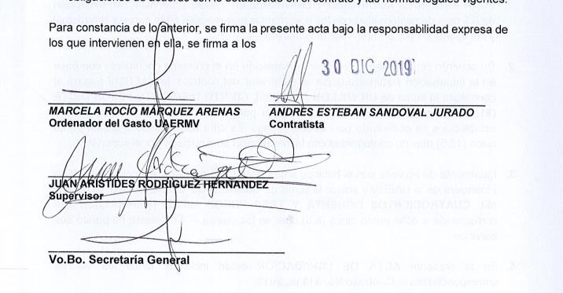
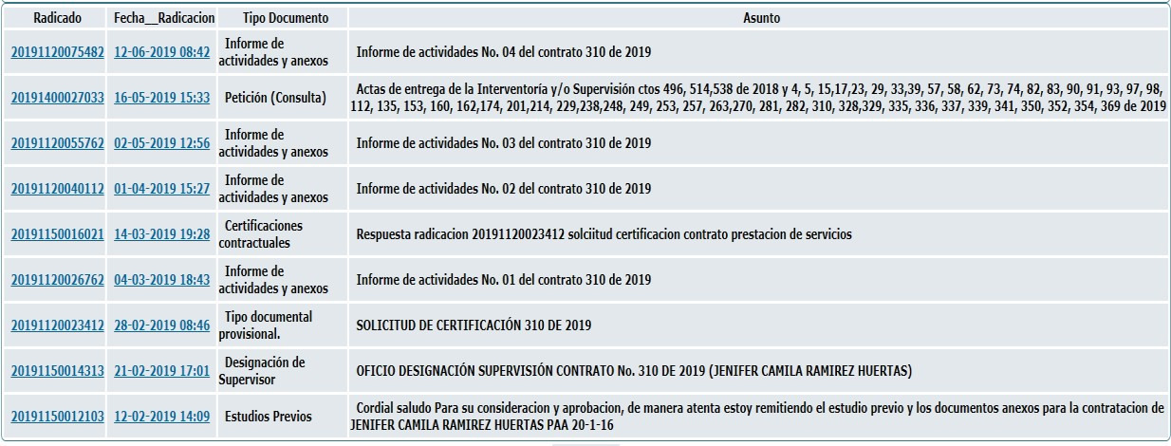
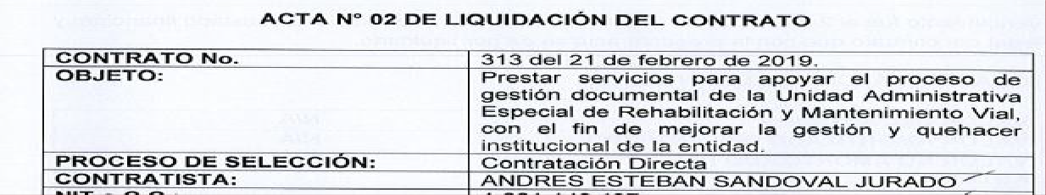

Fuente:https://community.secop.gov.co/Public/Tendering/OpportunityDetail/Index? noticeUID=CO1.NTC.749005&isFromPublicArea=True&isModal=False

Fuente: ORFEO- expediente contrato 310 de 2019

Lo anterior incumple lo establecido en el numeral 5 “Manejo de Información” del Manual de Interventoría y Supervisión GCON-MA-002-V7 y 8 en donde se establece:

5. Manejo de la Información.
“El supervisor o interventor deberá publicar en el SECOP, con la oportunidad debida, los documentos que genere y que se encuentren debidamente suscritos y aprobados por el competente, si a ello hubiere lugar, dentro de los términos previstos en la ley. Igualmente, es

el responsable de incorporar en el aplicativo ORFEO los documentos que genere en desarrollo de la ejecución del contrato.

Los documentos que sean generados por el equipo de Gestión Contractual de la Secretaría General serán publicados tanto en SECOP como en ORFEO por el profesional que sea designado para cada proceso.” (Subrayado fuera del texto)

Aportes del equipo auditado antes del cierre de auditoría: recibidos con memorando 20211150139443 del 21 de diciembre de 2021:

“La normativa colombiana de forma expresa permite que “la sustentación de las actuaciones, la expedición de los actos administrativos, los documentos, contratos y en general los actos derivados de la actividad precontractual y contractual’ y la “publicación de tales actos” esté en el SECOP. En consecuencia, los documentos electrónicos que conforman el expediente del SECOP II son válidos y tienen valor probatorio de conformidad con el Código de Procedimiento Administrativo y de lo Contencioso Administrativo, y con el Código General del Proceso (https://colombiacompra.gov.co/sites/cce_public/files/cce_circulares/cce_circular_unica.pdf).

En análisis realizado al interior del proceso de gestión contractual se concluyó que cargar en Orfeo los documentos que por ley deben tramitarse y cargarse en SECOP genera además de una duplicidad de documentos, el riesgo de que se encuentren diferencias entre la plataforma y el aplicativo y teniendo en cuenta que el SECOP es el repositorio con valor probatorio solo se debe cargar en SECOP.

Es por esto que el Manual de contratación mediante resolución 571 de 2021 versión 12 dice: “4.3 Gestión documental del Proceso de Gestión Contractual
La administración de los documentos del Proceso de Gestión Contractual desde su elaboración, expedición y publicación se realizará de conformidad con los lineamientos establecidos en la ley, el presente Manual y en los casos que aplique empleando los formatos publicados en el punto de uso donde reposa la información documentada SISGESTION de la UAERMV.

Para efectos del archivo y gestión documental en los trámites contractuales, se dará cumplimiento a lo dispuesto en la Ley 594 de 2000 denominada Ley General de Archivos y el decreto 1080 de 2015, o la norma que la modifique o sustituya, al Plan de Gestión Documental de la UAERMV y a las tablas de retención documental TRD, convalidadas para la Entidad.

El expediente contractual en el sistema de gestión documental ORFEO inicia con el formato de Formulación de Estudios del Sector.

No es necesario cargar en el sistema de gestión documental ORFEO los documentos que deben ser publicados en el SECOP. En el expediente del sistema de gestión documental ORFEO y una vez culminado el proceso de selección, el servidor público o contratista responsable de este diligenciara el formato GDOC-FM-013 Formato Referencia Cruzada y lo anexara al expediente en el sistema de

gestión documental ORFEO en formato PDF como documento anexo al número radicado del Estudio Previo. (subraya fuera del texto)

En caso de que durante el proceso contractual se generen documentos físicos, el responsable de su generación y/o trámite los mantendrá en custodia y una vez se surta el trámite correspondiente deberá transferir toda la documentación al Archivo de Gestión Centralizado.

Los documentos para adelantar los procesos de contratación deberán tramitarse empleando el sistema de gestión documental ORFEO, asociándolo correctamente al expediente y en el radicado debe encontrarse toda la información y documentos establecidos en los manuales y procedimientos adoptados por la entidad. No se recibirán solicitudes incompletas.

El expediente contractual deberá mantenerse actualizado durante el desarrollo de las diferentes etapas del proceso contractual, incluso, hasta el cierre del expediente contractual crear en el sistema de gestión documental ORFEO y en SECOP según corresponda.

Los productos correspondientes a la ejecución del contrato o convenio, (informes, actas, entregables del contratista, diseños, planos, estudios, correspondencia y en general los documentos generados por el contratista, supervisor o interventor), deberán transferirse al Archivo de Gestión Centralizado, dentro del trámite del informe final con los anexos al radicado del sistema de gestión documental ORFEO”.

Finalmente, en lo que respecta al manejo de la información debe darse cumplimiento a lo establecido en la circular 21 del 2 de julio de 2020, por medio de la cual la Secretaría General de la UAERMV da “Alcance circular 012 del 30 de marzo de 2020 lineamientos para la firma de documentos en la UAERMV – implementación firma electrónica de documentos” o el documento que lo modifique o reemplace”.

En el evento que se cargue en Orfeo un documento publicado en SECOP será como anexo para tramites determinados por ejemplo la minuta del contrato para la expedición del certificado de registro presupuestal.”

Análisis OCI de los argumentos y aportes del equipo auditado

Realizado el análisis de los argumentos presentados por el equipo auditado, sea lo primero señalar que el acta de liquidación del contrato 313 de 2019 y el acta de cierre del expediente contractual del contrato 310 de 2019 que no se cargaron en ORFEO, se suscribieron y tramitaron meses antes (diciembre de 2019 y enero de 2021) de la actualización del Manual de Contratación a la Versión
12 y se hiciera alusión al formato de referencia cruzada.

Dado lo anterior, en su momento NO era potestativo cargar los documentos en ORFEO, sino una obligación.

De otra parte, es necesario recordar que la circular No. 021 del 02 de julio de 2020, suscrita por la Secretaría General, estableció en su momento:

- Procedimiento de selección y contratos.
La firma de los contratos y/o convenios, modificaciones, cesiones, suspensiones, reinicios, terminaciones anticipadas y liquidaciones se hará de manera exclusiva por el SECOP II prescindiendo de la firma física de los mismos. Se dejará constancia de estas transacciones en el expediente contractual del Sistema de Gestión de Documentos Electrónicos de Archivo de la UAERMV(ORFEO), con los documentos digitalizados y la impresión en PDF de las

transacciones aprobadas. (Negrilla y subrayado fuera del texto)

Por lo que se ratifica, que en su momento dichos documentos debían ser anexados a ORFEO.

Ahora bien, dado que con los argumentos no se desvirtúa que dichos documentos NO se encuentran en ORFEO, o que dicha situación se haya corregido con la implementación del formato de referencia cruzada. Se RATIFICA, el hallazgo en el entendido que es necesario implementar una acción de mejora sea para que se incorporen los documentos a ORFEO, o se aplique el formato de referencia cruzada en los 2 casos identificados.

HALLAZGO No. 8 (hallazgo No. 9 en el informe preliminar)

Revisada el expediente contractual 393 de 2019 SE EVIDENCIÓ que en el expediente digital de ORFEO obran documentos que no guardan relación con el contrato porque se encontró la minuta del contrato 392 de 2019 con la descripción “27 minuta” y no se anexó la minuta del contrato 393 de 2019 como se identifica en el expediente contractual 201911011000100305E y se muestra en las siguientes imágenes:

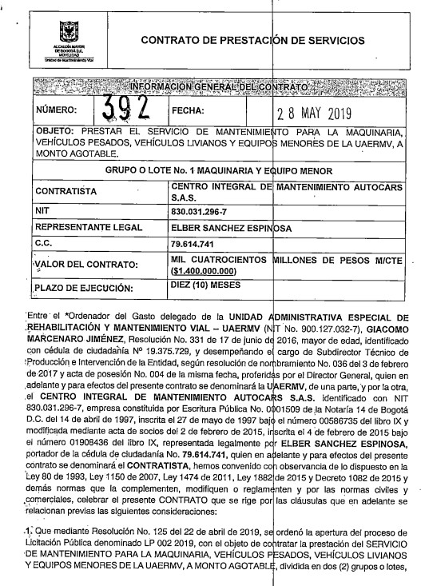
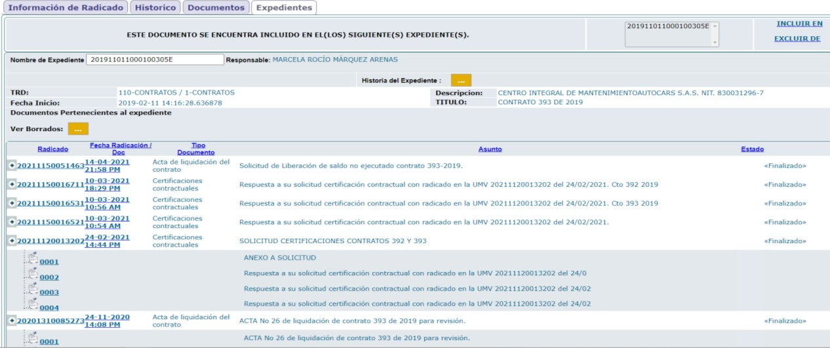

Fuente: Expediente de ORFEO- contrato 393/2019

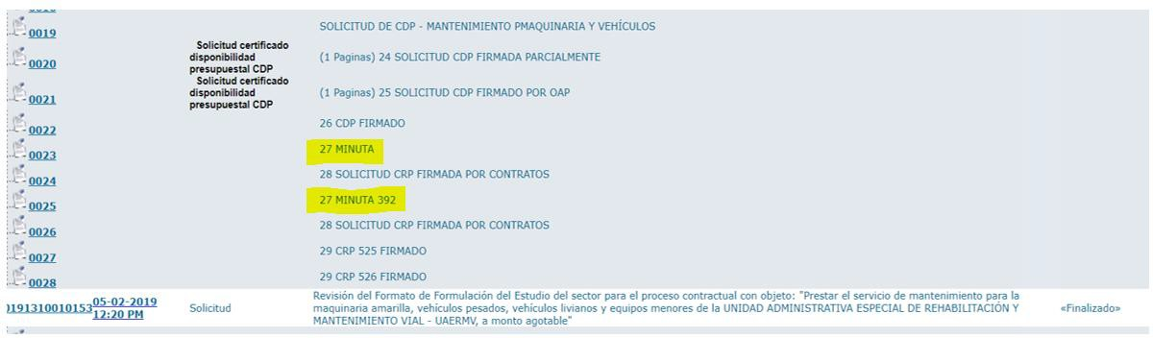

Fuente. Expediente contractual 393 de 2019 – ORFEO

Lo anterior INCUMPLE lo establecido en:

- Directiva 003 de 2013 Numeral 1.2. Frente a la pérdida de documentos:

“Verificar la implementación y revisar el efectivo cumplimiento de las normas archivísticas y de conservación de documentos.”

PROCEDIMIENTO ADMINISTRACIÓN ARCHIVOS DE GESTIÓN Y TRANSFERENCIAS PRIMARIAS - GDOC-PR-002 V1 que establece en:

Actividad No. 1 “Clasificar e incorporar en los expedientes los documentos tramitados de conformidad con las TRD de manera permanente”
Así mismo; lo dispuesto en el Manual de Supervisión e Interventoría, versión 8, numeral 4.4.5.1 Obligaciones Generales, numeral 22:

“Las actas, informes, correspondencia y demás documentos que se generen durante el ejercicio de la supervisión o interventoría se deben asociar al expediente electrónico de ORFEO y los físicos se deben remitir al Proceso de Gestión Documental de la Secretaría General para que se incorporen al expediente contractual”. (negrilla fuera de texto).

Aportes del equipo auditado antes del cierre de auditoría: recibidos con memorando 20211150139443 del 21 de diciembre de 2021:

“De conformidad con las observaciones realizadas por parte del auditor, el Proceso de Gestión Contractual presentará dentro del plan de mejoramiento las acciones pertinentes.”

Análisis OCI de los argumentos y aportes del equipo auditado:

Realizado el análisis de los argumentos presentados estos no desvirtúan lo identificado en el hallazgo, por el contrario, se ACEPTA, al indicar que “el proceso de Gestión Contractual presentará dentro del Plan de Mejoramiento las acciones pertinentes”.

Por lo anterior se RATIFICA el hallazgo.

TEMA: CUMPLIMIENTO DEL MANUAL DE SUPERVISIÓN E INTERVENTORIA DE LA UAERMV

HALLAZGO No. 9 (Hallazgo No.10 en el informe preliminar)

TEMA: CUMPLIMIENTO DEL MANUAL DE SUPERVISIÓN E INTERVENTORIA DE LA UAERMV.

Como parte del alcance de la auditoría, se realizó la verificación del cumplimiento de lo dispuesto por el Manual de Interventoría y Supervisión de la UAERMV, en el contrato 427 de 2019. “OBJETO: Prestar servicios profesionales como Abogado para apoyar la gestión del proceso de contratación de la UAERMV”, en el cual se EVIDENCIÓ que en 4 informes de actividades de un total de 9 presentados por el contratista y aprobados por el supervisor, durante el plazo contractual no se reportaron soportes o anexos, que dieran cuenta del cumplimiento de siete (7) de las obligaciones específicas: 1, 2, 4, 5, 7, 8 y 9, donde se registró la siguiente información: “cumplí con las obligaciones de acuerdo con las actividades del contrato”, obligaciones específicas inherentes al objeto contractual, lo cual requería entrega de productos, tal y como se detalla a continuación:

OBLIGACIONES ESPECIFICAS DE LAS CUALES NO SE REPORTARON ACTIVIDADES EJECUTADAS NI EVIDENCIAS QUE DIERAN CUENTA DE SU CUMPLIMIENTO

1.- Verificar el cumplimiento de todos los requisitos necesarios para el perfeccionamiento, legalización y requisitos de ejecución de los contratos derivados de los procesos de convocatoria adelantados por la entidad.

2.-Analizar la información legal que se requiera y adelantar los procedimientos administrativos necesarios para elaborar las modificaciones contractuales que le sean asignadas.

4.-Proyectar los informes y respuestas a los requerimientos que le sean asignados y que se requieran con destino a la entidad, así como los requeridos por otras entidades públicas y privadas u organismos de vigilancia y control.

5.-Entregar con destino al proceso de gestión documental, cada carpeta del proceso de selección o contratación directa que haya adelantado, incluyendo actas de audiencia y comité debidamente suscitas y demás documentos a los que haya lugar. Dejando claro que es responsable de que todos

los documentos correspondientes a la etapa precontractual deben reposar en la carpeta y e l contratista es responsable de entregar la totalidad para la conservación documental correspondiente.

7.-Publicar en el SECOP los documentos contractuales que conforme a la normatividad vigente deban cumplir con este requisito.

8.-Asistir a las reuniones y capacitaciones a las que sea convocada.

9.-Informar oportunamente al Supervisor del contrato cualquier situación irregular o que pueda ser susceptible de mejora para la entidad.

CONTRATO 427 de 2019
 | NÚMERO
 | DE INFORME | FECHA DE PRESENTACIÓN | PERIODO | OBLIGACIÓN SIN CUMPLIR | SUPERVISOR
 |  |  |  | 1,2,4,5,7,8,9
 |  |  |  | (sin anexos):
 |  |  | 26-07- | Cumplí con las
 | 1 | 30-08-2019 | 2019 al 31- | obligaciones de
 |  |  | 07-2019 | acuerdo con las
 |  |  |  | actividades del
 |  |  |  | contrato.
 |  |  |  | 1,2,4,5,7,8,9
 |  |  |  | (sin anexos):
 |  |  | 01-08- | Cumplí con las
 | 2 | 02-09-2019 | 2019 al 31- | obligaciones de
 |  |  | 08-2019 | acuerdo con las
 |  |  |  | actividades del
 |  |  |  | contrato.
 |  |  |  | 1,2,4,5,7,8,9
 |  |  |  | (sin anexos):
 |  |  | 01-09- | Cumplí con las
 | 3 | 27-09-2019 | 2019 al 30- | obligaciones de
 |  |  | 09-2019 | acuerdo con las
 |  |  |  | actividades del
 |  |  |  | contrato.

 |  |  |  | 1,2,4,5,7,8,9
 |  |  |  | (sin anexos):
 |  |  | 01-10- | Cumplí con las
 | 4 | 28-10-2019 | 2019 al 30- | obligaciones de
 |  |  | 10-2019 | acuerdo con las
 |  |  |  | actividades del
 |  |  |  | contrato.
 |  |  |  | 1,2,4,5,7,8,9
 |  |  |  | (sin anexos):
 |  |  | 01-11- | Cumplí con las
 | 5 | 28/11/2019 | 2019 al 30- | obligaciones de
 |  |  | 11-2019 | acuerdo con las
 |  |  |  | actividades del
 |  |  |  | contrato.
 |  |  |  | 1,2,4,5,7,8,9
 |  |  |  | (sin anexos):
 |  |  | 01/12/2019 | Cumplí con las
 | 6 | 27/12/2019 | al | obligaciones de
 |  |  | 30/12/2019 | acuerdo con las
 |  |  |  | actividades del
 |  |  |  | contrato.
 |  |  |  | 1,2,4,5,7,8,9
 |  |  |  | (sin anexos):
 |  |  | 01-01- | Cumplí con las
 | 7 | 29/01/2020 | 2020 al 30- | obligaciones de
 |  |  | 01-2020 | acuerdo con las
 |  |  |  | actividades del
 |  |  |  | contrato.
 |  |  |  | 1,2,4,5,7,8,9
 |  |  | 01-02-2020 | (sin anexos):
 |  |  | 02-2020
 |  |  | 08-02-2020 | Cumplí con las
 | 8 | 26/02/2020 | 02-2020 | obligaciones de
 |  |  | 15-02-2020 | acuerdo con las
 |  |  | 02-2020 | actividades del
 |  |  |  | contrato.

 | 9 | 30/03/2020 | 01/03/2020  30/03/2020 | 4. (sin anexos):  Cumplí con las obligaciones de acuerdo con las  actividades del contrato. | MATHA PATRICIA AGUILAR COPETE
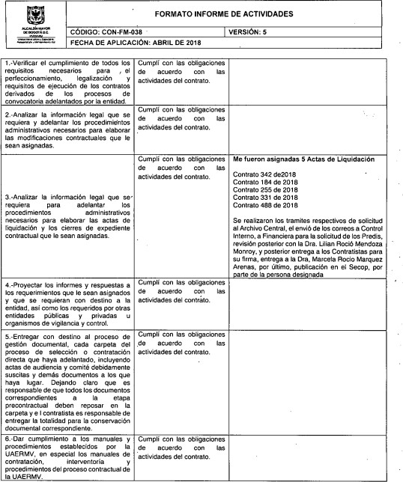

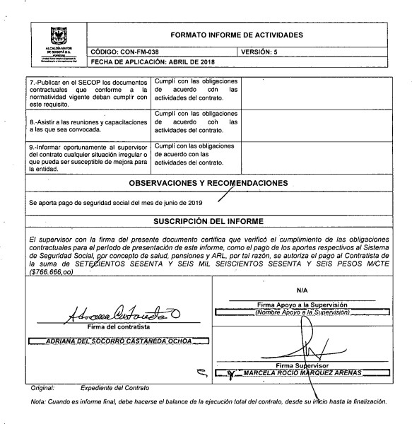

Lo anterior incumple, lo dispuesto en el MANUAL DE SUPERVISION E INTERVENTORIA V 7.
        - Obligaciones de orden técnico

          - Exigir al contratista la presentación de informes y soportes de la ejecución contractual, dentro de los términos pactados en el contrato, o en el momento que lo considere necesario. El supervisor deberá revisar los informes y soportes de la ejecución contractual y solicitar la ampliación, aclaración, corrección de la información y soportes, cuando así sea necesario”. (subrayado fuera del texto)

Por su parte, en línea con lo anterior, Colombia Compra Eficiente profirió la “Guía para el ejercicio de las funciones de Supervisión e Interventoría de los contratos del Estado CCE”, consultada a través del link:

https://www.colombiacompra.gov.co/sites/cce_public/files/cce_documents/cce_guia_para_el_ejercic io_de_las_funciones_de_supervision_e_interventoria_de_los_contratos_del_estado.pdf, en la cual se precisó:

“….

V. Prohibiciones para los supervisores e interventores.

A los supervisores e interventores les está prohibido: …

g) Exonerar al contratista de cualquiera de sus obligaciones contractuales.” Subrayado y negrilla fuera de texto.

Aportes del equipo auditado antes del cierre de auditoría: recibidos con memorando 20211150139443 del 21 de diciembre de 2021:

“Como puede observarse en el informe 9 con radicado 20201150000094 (anexo), se señalan actividades para las obligaciones a las que hace referencia el informe de auditoría por lo cual es evidente que en ningún momento se exoneró a la contratista de cualquiera de sus obligaciones contractuales (Contrato 427 de 2019)

Tal como se explicó al equipo auditor las obligaciones establecidas en los contratos se estructuraron con el fin de que en los momentos críticos de alto volumen de trabajo los contratistas apoyaran otras actividades propias del proceso de contratación.

Por lo anterior, no compartimos lo afirmado por el equipo auditor en este hallazgo y solicitamos sea retirado del informe.”

Análisis OCI de los argumentos y aportes del equipo auditado:

No son de recibo los argumentos esbozados por el equipo auditado, toda vez que en los informes de actividades derivados del contrato de prestación de servicios No. 427 de 2019, en las obligaciones especificas 1, 2, 4, 5, 7, 8 y 9, se informa “Cumplí con las obligaciones de acuerdo con las actividades del contrato”, sin que se detalle la actividad ni el soporte que verifique el cumplimiento de la obligación específica, si bien en el informe de actividades No. 9, radicado bajo el No. 20201150000094 en ORFEO, para las obligaciones específicas “1, 2, 5, 7, 8” se realiza una descripción de la actividad y el soporte, no obstante para la obligación No. 4, continua sin soporte que evidencie el cumplimiento de la misma, siendo esta una obligación específica inherente al objeto contractual, lo cual requería entrega de producto, por tanto se describe:
“4) Proyectar los informes y respuestas a los requerimientos que le sean asignados y que se requieran con destino a la entidad, así como los requeridos por otras entidades públicas y privadas u organismos de vigilancia y control”.

En consecuencia, el hallazgo se ajusta en su redacción y se RATIFICA en los siguientes términos:

Hallazgo No. 9 Redacción ajustada (Hallazgo No. 10 en Informe preliminar)
Como parte del alcance de la auditoría, se realizó la verificación del cumplimiento de lo dispuesto por el Manualde Interventoría y Supervisión de la UAERMV, en el contrato 427 de 2019. “OBJETO: Prestar servicios profesionales como Abogado para apoyar la gestión del proceso de contratación de la UAERMV”, en el cual se EVIDENCIÓ que en 10 de 10 informes de actividades presentados por

el contratista y aprobados por el supervisor, durante el plazo contractual no se reportó el soportes o anexos, que dieran cuenta del cumplimiento de la obligación especifica No. 4 donde se registró la siguiente información: “cumplí con las obligaciones de acuerdo con las actividades del contrato”, obligación específica inherente al objeto contractual, la cual requería entrega de productos, tal y como se detalla a continuación:

“4) Proyectar los informes y respuestas a los requerimientos que le sean asignados y que se requieran con destino a la entidad, así como los requeridos por otras entidades públicas y privadas u organismos de vigilancia y control”.

Lo anterior incumple, lo dispuesto en el MANUAL DE SUPERVISION E INTERVENTORIA V 7.
        - Obligaciones de orden técnico

          - Exigir al contratista la presentación de informes y soportes de la ejecución contractual, dentro de los términos pactados en el contrato, o en el momento que lo considere necesario. El supervisor deberá revisar los informes y soportes de la ejecución contractual y solicitar la ampliación, aclaración, corrección de la información y soportes, cuando así sea necesario”. (subrayado fuera del texto)

Por su parte, en línea con lo anterior, Colombia Compra Eficiente profirió la “Guía para el ejercicio de las funciones de Supervisión e Interventoría de los contratos del Estado CCE”, consultada a través del link:

https://www.colombiacompra.gov.co/sites/cce_public/files/cce_documents/cce_guia_para_el_ejercic io_de_las_funciones_de_supervision_e_interventoria_de_los_contratos_del_estado.pdf, en la cual se precisó:

“….

V. Prohibiciones para los supervisores e interventores.

A los supervisores e interventores les está prohibido: …

g) Exonerar al contratista de cualquiera de sus obligaciones contractuales.” Subrayado y negrilla fuera de texto.

OBSERVACIONES: | RECOMENDACIONES:
TEMA: INFORME DE REVISIÓN DE ACTA DE LIQUIDACIÓN  OBSERVACIÓN No. 1: Tras verificar los informes de revisión de actas de liquidación y expedientes contractuales, se observó que no se incluye una conclusión clara frente a si el acta se elaboró correctamente; así mismo, no se relacionan los expedientes de ORFEO y SECOP.  OBSERVACIÓN No. 2: Tras verificar las actas de liquidación de los contratos 367-2019, 375-2019-  393-2019, 490-2019 y 500-2019, las cuales fueron firmadas electrónicamente, se observó que la fecha de suscripción establecida en el documento “acta de liquidación” no concuerda con la fecha de flujo de aprobación de la plataforma. | TEMA: INFORME DE REVISIÓN DE ACTA DE LIQUIDACIÓN  RECOMENDACIÓN No. 1: Incluir en los informes de revisión de actas de liquidación y expedientes contractuales, un acápite con las conclusiones que se derivan de la revisión, y analizar la conveniencia de incluir en esta revisión los expedientes contractuales de SECOP y ORFEO.  RECOMENDACIÓN No. 2: Cuando las actas de liquidación se firmen electrónicamente, indicar en el documento la fecha real de flujo de aprobación del Sistema o anotar en el documento que para el efecto se tendrá como fecha de suscripción la indicada en el flujo.
TEMA: FORMATO ACTA DE LIQUIDACIÓN DEL CONTRATO GCON-FM-031  OBSERVACIÓN No. 3: En las actas de liquidación no se identifican todos los supervisores que ejercieron tal rol durante su ejecución, así como la entrega de productos y/o información en el marco de los contratos. | TEMA: FORMATO ACTA DE LIQUIDACIÓN DEL CONTRATO GCON-FM-031  RECOMENDACIÓN No. 3: Incorporar en las actas de liquidación la totalidad de la información como los supervisores y la entrega de productos e información en el marco del contrato.

FORTALEZAS:
- Disposición de los integrantes del proceso para la atención de la auditoría.
- El líder, enlace y demás colaboradores atendieron las reuniones y entrevistas programadas.
- El proceso cuenta con un equipo de trabajo profesional idóneo de acuerdo con las necesidades y requerimiento de la Entidad.
- El proceso tiene definido su esquema de líneas de defensa, roles y responsabilidades designados

APROBACIÓN DEL INFORME DE AUDITORÍA:
FECHA DE LA APROBACIÓN: | DICIEMBRE DE 2021
NOMBRE | RESPONSABILIDAD | FIRMA
EDNA MATILDE VALLEJO GORDILLO | Jefe Oficina de Control Interno
LUZ ADRIANA FRANCO GARCIA | Auditora Líder
ROSA LILIANA CABRA SIERRA | Auditora Acompañante

APROBADO mediante memorando 20211600146743 del 30 de diciembre de 2021

